MESURE DE DEPLACEMENTS PAR INTERFEROMETRIE DE SPECKLE A ECLAIRAGES SYMETRIQUES.

Document HOLO 3 :
Schéma de principe
L’interférométrie de speckle est une technique d’imagerie qui utilise la lumière laser et permet de visualiser et quantifier les déplacements à la surface d’un objet entre deux états. Elle est utilisée en laboratoire et sur site.
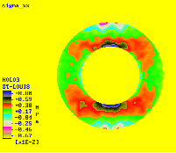
Champ des contraintes à la surface d’une rondelle serrée dans un étau
À partir d’un champ de déplacements, on obtient rapidement les déformations et les contraintes mécaniques à la surface d’une pièce plane.
On se propose d’étudier le principe de cette méthode.

Eclairement d’un objet par un faisceau gaussien émis par le laser.

Un faisceau incident gaussien de longueur d’onde $λ$ = 0,633 µm , de divergence caractérisée par un angle total d’ouverture $θ=\frac{2λ}{{\text{πω}}_{0}}$ et un diamètre $2ω=2ω_{0}\sqrt{\left(1+\frac{d^{2}}{d_{R^{2}}}\right)}$ où :
- $ω_{0}$ est le rayon dans la section minimale (waist). On donne $2ω_{0}$ = 0,60 mm
- d est la distance du point considéré par rapport à la position du waist choisi comme origine de l’axe des distances.
- d_{R} est la longueur de Rayleigh égale à $\frac{{\text{πω}}_{0^{2}}}{λ}$.

Faire un schéma du faisceau en y portant d , $ω$ , $ω_{0}$ et .θ.

Calcul du diamètre du faisceau arrivant sur l’objectif.
Ce faisceau est focalisé sur l’objet par l’objectif de microscope d’un filtre spatial L₁ (situé à la distance d = 0,56 m du waist du laser).
    - Peut-on considérer d très supérieurs à d_{R} ?
    - Calculer la valeur de $2ω$, diamètre du faisceau arrivant sur l’objectif.

Calcul du diamètre de la tache de focalisation. Taille du trou (pinhole).
L’objectif de microscope du filtre spatial est noté « fois 20 ».
    - Qu’est-ce que cela signifie ?
    - Sa distance focale f’ est de 8,0 mm. Où est situé le waist image ?
    - Calculer la divergence $θ$’ du faisceau émergent.
    - En déduire la valeur approchée du diamètre du waist image.
    - Un pinhole de diamètre 10 µm est-il bien adapté à la fonction filtrage spatial ?

Eclairement moyen de l’objet
On cherche un ordre de grandeur et on donnera les valeurs numériques avec un maximum de 2 chiffres significatifs. On considère que l’angle total de divergence du faisceau issu du filtre spatial est voisin de $θ_{1}^{'}=0,\text{12}\text{rad}$.
    - Calculer le diamètre φ du faisceau dans le plan de l’objet situé perpendiculairement à l’axe optique à 84 cm du pinhole.
    - La puissance issue du pinhole vaut 8,0 mW. Calculer l’éclairement moyen de l’objet.

Mesure de déplacement d’un point M par interférométrie de speckle à éclairages symétriques.

Cette méthode est utilisée dans l’industrie pour mesurer des déplacements dans le plan de l’objet. Si l’on éclaire l’objet avec le faisceau 1, on observe un speckle déterminé. Si l’on éclaire l’objet avec le faisceau 2, on observe un autre speckle. Si l’on éclaire l’objet avec les deux faisceaux cohérents, les deux figures de speckle interfèrent : elles sont superposées en l’absence de déplacement de l’objet.
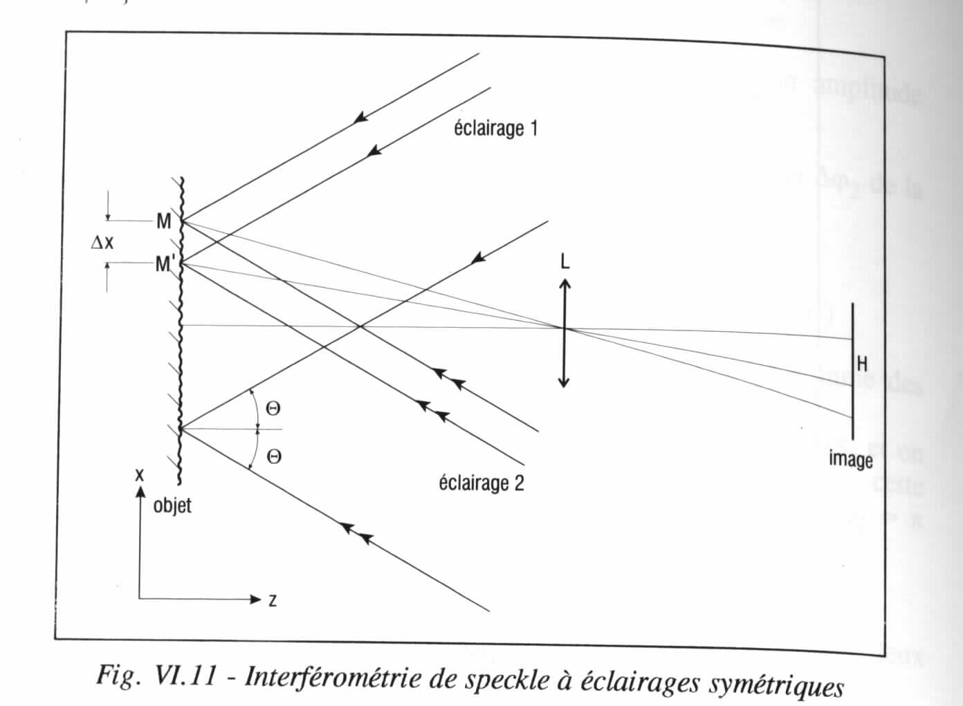
Figure 1 : éclairages symétriques

Fonctionnement en double exposition.
On réalise dans le plan image deux enregistrements : le premier est l’image de l’objet au repos, le deuxième est l’image de l’objet soumis à une contrainte. On superpose ces deux images. En présence d’un petit déplacement Δx (inférieur à 100 µm) du point M dans le plan de l’objet (voir Figure 1) , les grains de speckle des deux images sont encore superposés et interfèrent. On considère que les faisceaux d’éclairage 1 et 2 sont des faisceaux parallèles symétriques faisant un angle θ avec l’axe de symétrie.

    - En vous aidant de la Figure 1, montrer que le chemin optique correspondant au déplacement Δx=MM’ du point M dans le faisceau 1 augmente de la quantité : $δ_{1}=Δx⋅\text{sin}θ$
    - Quelle est la variation de chemin optique correspondant au déplacement Δx du point M dans le faisceau 2 ? Est-ce une diminution ou une augmentation ?
    - A partir de la variation totale de chemin optique, en déduire à quelle condition on a une frange brillante ?

Fonctionnement en double exposition avec décalage de phase.
Une autre méthode d’analyse consiste à enregistrer 4 images d’un objet afin de déterminer la phase de chaque point de l’objet.
    - Dans un premier temps l’objet est au repos. On réalise 4 images en faisant varier le chemin optique du faisceau 2 à l’aide d’un translateur piézo-électrique PZT (voir Figure 2). Entre chaque image, la phase varie de π/2. Les intensités du point M s’écrivent donc pour chacune des 4 images :
$$I_{1}=I(1+m⋅\text{cos}(ϕ))$$
Figure 2 : montage avec piézo
$$I_{2}=I(1+m⋅\text{cos}(ϕ+\frac{π}{2}))$$
$$I_{3}=I(1+m⋅\text{cos}(ϕ+π))$$
$$I_{4}=I(1+m⋅\text{cos}(ϕ+\frac{3π}{2}))$$
Dans ces équations les inconnues sont I, m et ϕ_{M}. En déduire qu’en résolvant le système d’équation, on peut déterminer en particulier la phase ϕ_{M} du point M. On obtient ϕ (à kπ près) par : $ϕ=\text{Arc}\text{tan}\frac{I_{4}−I_{2}}{I_{1}−I_{3}}$.
    - L’objet est maintenant sous contrainte et le point M est translaté de Δx. Par la même méthode on détermine la nouvelle phase ϕ’_{M} du point M. On peut ainsi en déduire la variation Δϕ=ϕ’_{M}-ϕ_{M} de la phase du point M. Relier Δx à λ, θ et Δϕ.

    - Application numérique : Δϕ = 45 rad, λ = 633 nm, θ = 30°. Calculer Δx.

BILAN ENERGETIQUE D’UNE LIAISON OPTIQUE

A l’entrée d’une liaison à fibre, on injecte une puissance moyenne P_{entrée} = 13,0 dBm soit 20 mW. La liaison est constituée de 8 fibres mises bout à bout, chacune ayant une longueur de 2,0 km et une atténuation linéique de 2,5 dB/km . Chaque connecteur entre 2 fibres produit une perte de 0,3 dB.
- Calculer l’atténuation totale A de la liaison.
- Quelle puissance moyenne P_{sortie} peut-on récupérer à la sortie ? (on l’exprimera en dBm et en mW).
- Le signal de sortie est récupéré sur une photodiode de sensibilité 0,52 A/W. Quel courant moyen i traverse cette photodiode ?

REFLECTOMETRIE
